Uvod - Informacija o kretanju dospjelih neizvršenih osnova za plaćanje poslovnih subjekata i potrošača temelji se na podacima iz sustava ovrhe na novčanim sredstvima, koju Financijska agencija provodi temeljem zakonskih ovlasti. Od 2002. do 31.12.2010. godine, Fina je prikupljala podatke isključivo za poslovne subjekte temeljem Upute o prikupljanju i objedinjavanju podataka o nepodmirenim obvezama poslovnih subjekata, na način da su banke navedene podatke, izvještajnog i statističkog karaktera, dostavljale Fini, koja ih je objedinjavala i izrađivala informacije. Od 1. siječnja 2011. godine počela je primjena novog sustava provedbe ovrhe na novčanim sredstvima koji je uređen Zakonom o provedbi ovrhe na novčanim sredstvima (NN 68/18, 2/20, 46/20, 47/20, 83/20, 133/20) i Pravilnikom o načinu i postupku provedbe ovrhe na novčanim sredstvima (NN 71/18, 46/22), a od 1. listopada 2012. godine stupio je na snagu Zakon o financijskom poslovanju i predstečajnoj nagodbi (NN 108/12, 144/12, 81/13, 112/13, 71/15, 78/15, 114/22), kojim je bio propisan postupak predstečajne nagodbe nad pravnom osobom i nad dužnikom pojedincem (trgovac pojedinac i obrtnik).
Temeljem navedenih propisa stvoreni su preduvjeti za bržu naplatu i smanjenje troškova postupka ovrhe na novčanim sredstvima, jer je postupak ovrhe na novčanim sredstvima tehnološki unaprijeđen. Uveden je jedinstven postupak, metodologija i redoslijed u izvršenju osnova za plaćanje te jedinstveni obračun zateznih kamata i jedinstven sustav izvještavanja temeljen na izvornoj dokumentaciji. Sve navedeno sustav čini transparentnim, efikasnim, ažurnim i donosi ujednačenost u primjeni propisa. Provođenje ovrha na svim kunskim i deviznim računima ovršenika, u svim bankama, prema OIB-u ovršenika i bez njegove suglasnosti, čini sustav djelotvornim, što pokazuju i podaci prezentirani u informaciji.
Kao jedna od mjera rješavanja problema potrošača koji nisu podmirili dospjele osnove za plaćanje više od 360 dana donesen je Zakon o otpisu dugova fizičkim osobama (NN 62/18) koji je stupio na snagu 21. srpnja 2018. godine. Fina je sukladno navedenom Zakonu izvršila odgovarajuće postupke prestanka postupanja po osnovama za plaćanje za ovršenike i tražbine koji ispunjavaju zakonske uvjete.
Sukladno odredbi čl. 33. st. 1. Zakona o provedbi ovrhe na novčanim sredstvima (NN 68/18, 2/20, 46/20, 47/20, 83/20, 133/20), automatizmom se prestala provoditi ovrha po osnovama za plaćanje koje su bile evidentirane u Očevidniku redoslijeda osnova za plaćanje na teret ovršenika fizičke osobe, a koje se nisu naplatile u cijelosti u roku od 3 godine od datuma primitka u Finu i po kojima nije bilo nikakvih naplata posljednjih šest mjeseci. Po toj se osnovi djelomično ili u cijelosti prestala provoditi ovrha po osnovama za plaćanje za 225.322 ovršenika.
NEIZVRŠENE OSNOVE ZA PLAĆANJE – STANJE 29. VELJAČE 2024. GODINE
Prema odredbama Zakona o provedbi ovrhe na novčanim sredstvima (dalje: Zakon), Fina provodi ovrhu na novčanim sredstvima ovršenika, poslovnih subjekata i potrošača. Sukladno Zakonu, pod pojmom „poslovni subjekt“ podrazumijeva se pravna osoba, fizička osoba koja obavlja registriranu gospodarsku djelatnost i fizička osoba koja se bavi slobodnim zanimanjem, a pod pojmom „potrošač“ podrazumijeva se fizička osoba koja ne obavlja registriranu gospodarsku djelatnost i koja se ne bavi slobodnim zanimanjem.
Zbog neizvršenih osnova za plaćanje, 29. veljače 2024. godine, u Očevidniku redoslijeda osnova za plaćanje evidentirano je 14.025 poslovnih subjekata, što je za 296 poslovnih subjekata ili 2,2% više u odnosu na siječanj 2024., i 70 poslovnih subjekata ili 0,5% manje u odnosu na veljaču 2023. godine (tablica 1).
Tablica 1. Evidentirane dospjele neizvršene osnove za plaćanje u Očevidniku redoslijeda osnova za plaćanje na teret ovršenika POSLOVNIH SUBJEKATA Iznosi u eurima
Stanje | Poslovni subjekti | Broj | Glavnica | Kamata | Ukupno
29.02.2024. | Pravne osobe | 6.012 | 588.005.004 | 171.949.296 | 759.954.300
29.02.2024. | Fizičke osobe/registrirana djelat. | 8.013 | 147.764.598 | 49.328.039 | 197.092.637
29.02.2024. | Poslovni subjekti − ukupno | 14.025 | 735.769.602 | 221.277.335 | 957.046.937
Izvor: Fina – obrađeni podatci iz Očevidnika o redoslijedu osnova za plaćanje
Ukupan iznos neizvršenih osnova za plaćanje poslovnih subjekata, evidentiran u Očevidniku o redoslijedu osnova za plaćanje, iznosio je 735,8 milijuna eura (glavnica), što je za 3,3 milijuna eura (0,5%) manje nego u siječnju 2024. godine, a 236,6 milijuna eura (47,4%) više nego u veljači 2023. Kamate su iznosile 221,3 milijuna eura (tablica 1).
Od 14.025 poslovnih subjekata koji nisu podmirili dospjele osnove za plaćanje, 6.012 su pravne osobe (42,9%), na koje se odnosi 588 milijuna eura ili 79,9% iznosa ukupnih neizvršenih osnova. Preostalih 8.013 su fizičke osobe koje obavljaju registriranu djelatnost, a njihov dug iznosi 147,8 milijuna eura.
U odnosu na stanje u siječnju 2024. godine, broj pravnih osoba koje nisu podmirile dospjele osnove za plaćanje veći je za 2,1%, a iznos neizvršenih osnova manji za 0,8%. Ukupan broj fizičkih osoba veći je za 2,2%, a iznos njihovih neizvršenih osnova za 1%.
Grafikon 1. Broj poslovnih subjekata koji imaju dospjele neizvršene osnove za plaćanje evidentirane u Očevidniku redoslijeda osnova za plaćanje i iznos njihova duga u razdoblju od 2018. do 2024. godine
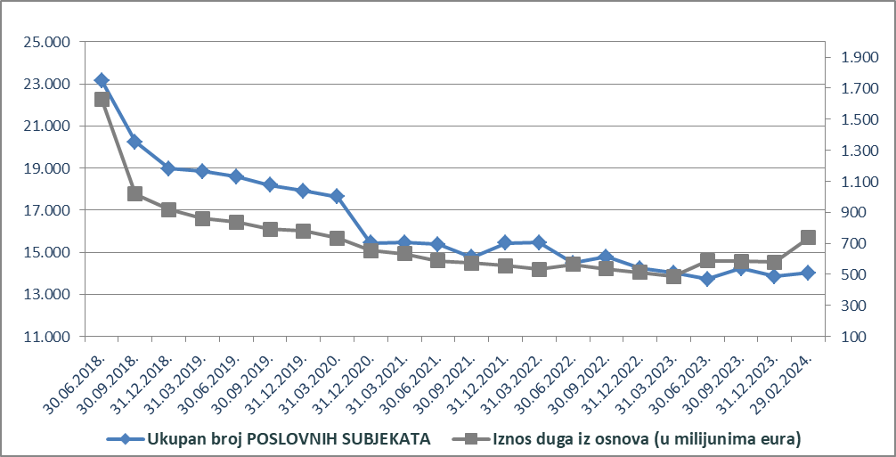
Izvor: Fina
Zbog neizvršenih osnova za plaćanje, 29. veljače 2024. u Očevidniku redoslijeda osnova za plaćanje, evidentirano je 211.137 potrošača, što je za 0,4% manje nego u prethodnom mjesecu, a 7% manje nego prije godinu dana. Dug potrošača iz osnova evidentiranih u Očevidniku o redoslijedu osnova za plaćanje, iznosio je 2,71 milijardu eura (glavnica), što je za 0,3% više u odnosu na siječanj 2024., a 14,7% više u odnosu na veljaču 2023. godine. Kamate su iznosile 1,03 milijarde eura (tablica 2.).
Tablica 2. Evidentirane dospjele neizvršene osnove za plaćanje u Očevidniku redoslijeda osnova za plaćanje na teret ovršenika POTROŠAČA Iznosi u eurima
Stanje | Broj potrošača | Glavnica | Kamata | Ukupno
28.02.2023. | 226.947 | 2.364.615.215 | 850.444.343 | 3.215.059.558
31.12.2023. | 210.781 | 2.706.482.416 | 958.655.622 | 3.665.138.038
31.01.2024. | 211.953 | 2.702.788.894 | 1.018.416.256 | 3.721.205.150
29.02.2024. | 211.137 | 2.711.232.946 | 1.027.231.439 | 3.738.464.384
Izvor: Fina – obrađeni podatci iz Očevidnika o redoslijedu osnova za plaćanje
Najveći dio duga, u iznosu od 0,67 milijardi eura (bez kamata), odnosio se na dug potrošača prema bankama kao vjerovnicima, a prema svim financijskim institucijama, dug je iznosio 0,77 milijardi eura.
Grafikon 2. Broj potrošača koji imaju dospjele neizvršene osnove za plaćanje evidentirane u Očevidniku redoslijeda osnova za plaćanje i iznos njihova duga u razdoblju od 2018. do 2024. godine
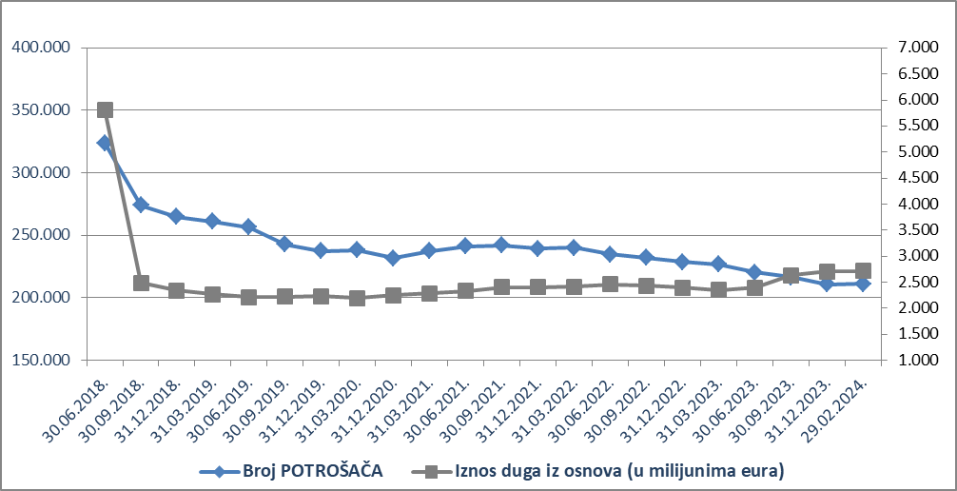
Izvor: Fina
Fiksni tečaj konverzije: 1 EUR = 7,53450 HRK

Info.BIZ servis pruža uvid u informacije o uspješnosti poslovanja i financijskom položaju svih poslovnih subjekata te o poslovnoj okolini u kojoj oni djeluju. Najveća je i najažurnija baza poslovnih informacija za više od 800.000 poslovnih subjekata iz više od 30 izvora. Omogućuje jednostavnije, brže i sigurnije donošenje poslovnih odluka, sustavno praćenje klijenata, olakšava izradu poslovnih analiza te praćenje trendova i prepoznavanje potencijala na tržištu.  Ako ste zainteresirani i želite ugovoriti uslugu ili kupiti veći broj paketa: prodaja@fina.hr  Ako trebate korisničku podršku: 0800 0080, info@fina.hr | 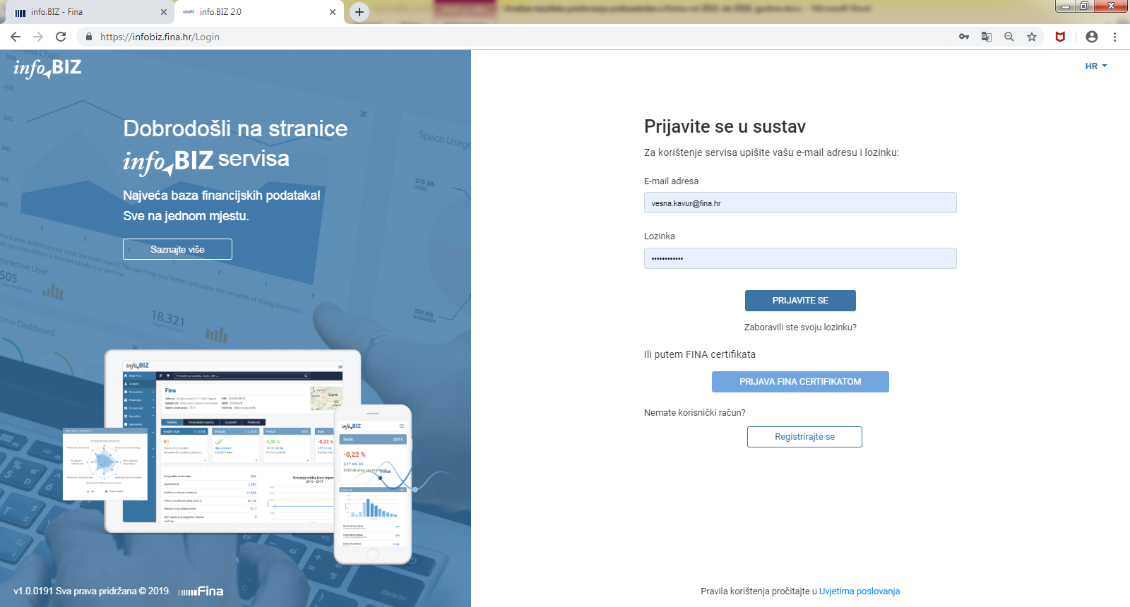

Postupci predstečajne nagodbe pokrenuti na temelju Zakona o financijskom poslovanju i predstečajnoj nagodbi, dovršit će se prema odredbama toga Zakona.

